Pościel outlet internetowy - wybierz idealną pościel w świetnej cenie
Szukasz ładnej oraz wytrzymałej pościeli w rozsądniej cenie? Zapraszamy na naszą wyprzedaż pościeli.

Pościel outlet internetowy
W naszym sklepie E-ekomax - pościel outlet internetowy znajdziesz szeroki wybór komfortowej pościeli, która zapewni ci spokojny oraz zdrowy sen. Znajdziesz tutaj wyprzedaż pościeli zarówno dla dzieci jak i dorosłych. Ekskluzywną jak i klasyczną. Dlatego zapraszamy do zapoznania się z naszą szczegółową ofertą w której każdy znajdzie coś dla siebie. Wybór artykułów pasujących na łóżka osób w różnym wieku umożliwia zróżnicowanie rozmiarów pościeli dostępnych w naszym asortymencie. Oferujemy komplety w trzech uniwersalnych rozmiarach takich jak 140x200, 160x200 oraz 200x220. Sprawdzą się zarówno na pojedynczych jak i podwójnych łóżkach.

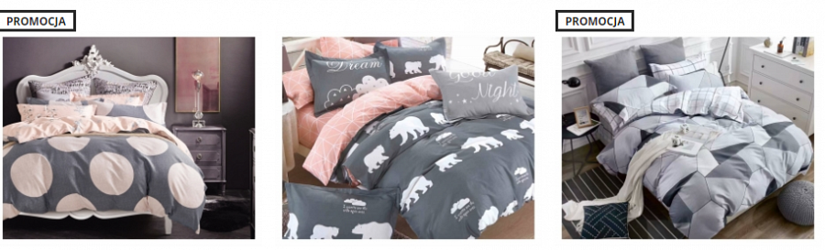

Wyprzedaż pościeli
Nasza wyjątkowa cena produktów tym bardziej może spodobać się osobą, które prowadzą hotele, hostele oraz apartamenty. Komplety pościeli zapewnią komfortowy odpoczynek gościom. Przemyślany design naszych produktów ułatwia wybór pościeli pasującej do charakteru i wystroju hotelowego wnętrza. Dzięki naszej wyprzedaży zaopatrzysz się w komplety o różnej kolorystyce, tej bardziej stonowanej lub energetycznej. Poza kompletami pościeli oferujemy tanie koce i narzuty, które pomogą utrzymać porządek w sypialni, zabezpieczą przed niszczeniem sofy. Zapraszamy do zapoznania się z naszą pełną ofertą - https://www.e-ekomax.pl/wyprzedaz.

